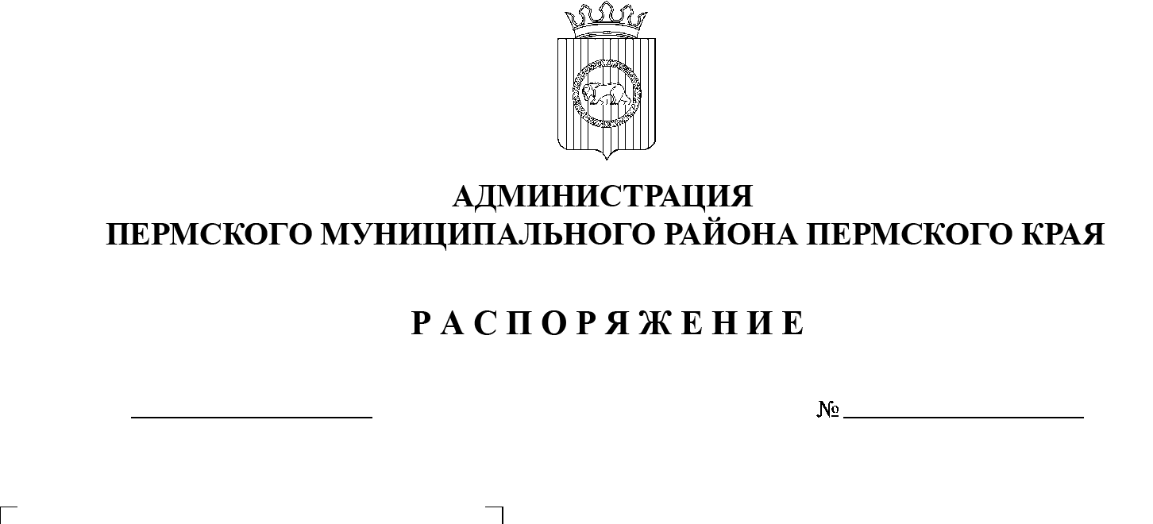
Об определении дополнительного списка победителей и размерах предоставляемых им грантов конкурса социальных и культурных проектов Пермского муниципального района «Твое время»

СЭД-2021-299-01-01-07.С-118
05.07.2021

На основании пункта 6 части 2 статьи 47 Устава муниципального образования «Пермский муниципальный район», постановления администрации Пермского муниципального района от 08.02.2021 № СЭД-2021-299-01-01-05.С-43 «Об утверждении Порядка предоставления грантов в форме субсидий из бюджета Пермского муниципального района на реализацию социальных и культурных проектов» (в ред. от 12.05.2021 № СЭД-2021-01-01-05.С-229), решения Земского Собрания от 24.06.2021 № 150 «О внесении изменений в решение Земского Собрания Пермского муниципального района Пермского края от 15.12.2020 № 94 «О бюджете Пермского муниципального района на 2021 год и на плановый период 2022 и 2023 годов», протокола заседания объединенного экспертного совета конкурса социальных и культурных проектов Пермского муниципального района от 22.04.2021 № 1:
1. Управлению социального развития администрации Пермского муниципального района перечислить гранты в сумме 1 026 821 (Один миллион двадцать шесть тысяч восемьсот двадцать один) рубль 00 копеек победителям конкурса на реализацию нижеперечисленных социальных и культурных проектов:
№ п/п | Сельское поселение | Организация | Название проекта | Сумма средств на реализацию (руб.)
1 | Юго-Камское сельское поселение | МУ «Центр по библиотечному обслуживанию, культуре, молодежной политике и спорту «Юго-Камский» | Проект по обустройству спортивной площадки уличными тренажерами «Заряд» | 255 550,00 руб.
2 | Двуреченское сельское поселение | МУ «Культурно-  досуговый просветительный центр «Двуречье» | Молодость - выбирает спорт! | 221 271,00 руб.
3 | Фроловское сельское поселение | МУ «Фроловский сельский дом культуры» | Спортивная игровая площадка «Наш дворик» | 300 000,00 руб.
4 | Сылвенское сельское поселение | АМУ «Центр информации, досуга и спорта «Сылва» | Спорт для всех | 250 000,00 руб.
ИТОГО: |  | 1 026 821 (Один миллион двадцать шесть тысяч восемьсот двадцать один) рубль 00 копеек
2. Распоряжение вступает в силу со дня его подписания.
3. Разместить настоящее распоряжение на официальном сайте Пермского муниципального района www.permraion.ru.
4. Контроль за исполнением распоряжения возложить на заместителя главы администрации Пермского муниципального района по социальному развитию.
Глава муниципального района В.Ю. Цветов

